**Как заучивать наизусть стихотворения с детьми?**

**1. Сначала следует прочитать стихотворение.**

**2. Выяснить все непонятные лова и выражения.**

**3. Снова прочитать стихотворение, но уже выразительно.**

**4. Предложить через 2 минуты ребенку повторить его**

**в слух по памяти, при этом помочь ему, не раздражаясь.**

**5.Предложить ребенку ещё раз представить себе описываемые события и прочитать стихотворение ещё раз.**

**6. Через несколько часов вновь предложить ребенку прочитать стихотворение.**

**7. Перед сном ещё раз предложить прочитать стихотворение.**

**8. Утром следующего дня сначала самим прочитать**

***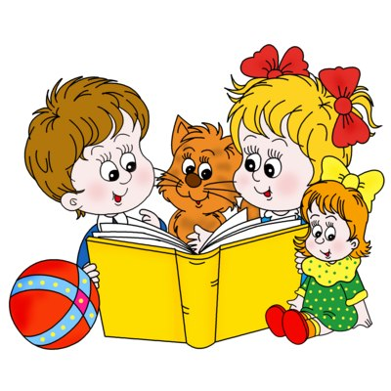*Стихотворение выразительно, потом попросить это сделать ребёнка.**